

Enw: …………………………………………………………

Dosbarth: ……………………………

Grŵp blwyddyn : ……………………………



Cyn i chi wylio'r weminar, atebwch y cwestiynau canlynol:

Yn eich geiriau eich hun beth yw Gwyddor Data:

Yn eich barn chi, pa sgiliau a rhinweddau sydd eu hangen arnoch i weithio mewn Gwyddor Data?

**Nawr gwyliwch y weminar** - <https://vimeo.com/379283586/4e87301246>

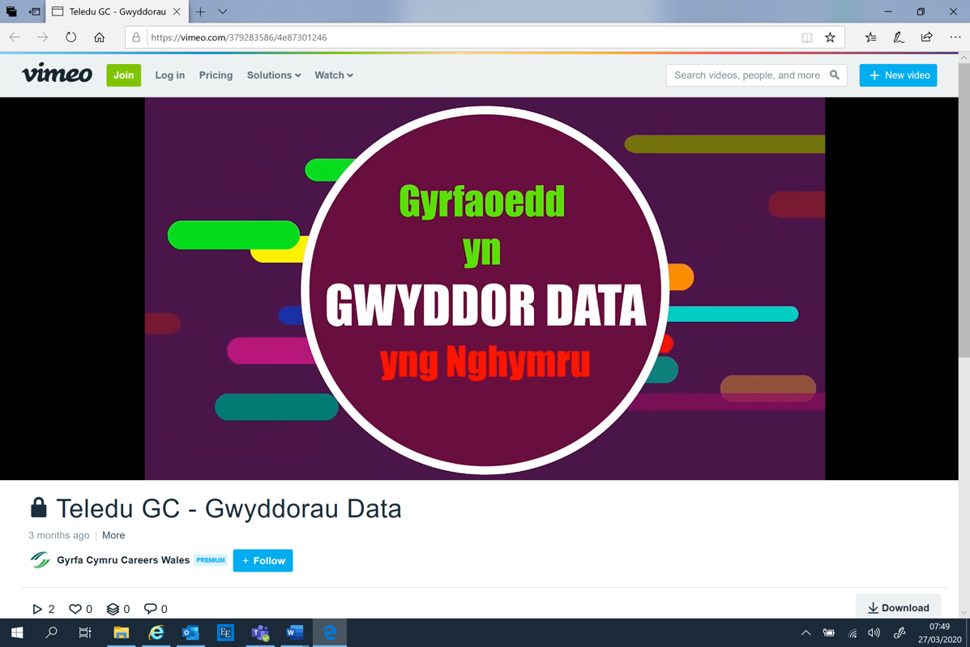

Sut mae llwyfannau Cyfryngau Cymdeithasol yn defnyddio Gwyddor Data (gweler y fidio cyntaf)?

Pa un o'r sectorau canlynol nad ydyn nhw'n defnyddio Gwyddor Data yn eu gwaith?

* Cyfryngau
* GIG
* Cludiant
* Diogelwch
* Gwyddor Chwaraeon
* Droseddeg

Pa fath o bynciau sy’n ddefnyddiol ar gyfer Gwyddor Data?

Sut fyddai gwyddonydd Data yn Centrica yn defnyddio'r wybodaeth y maen nhw wedi'i gasglu am eu cwsmeriaid?

Pa un o'r datganiadau canlynol sy'n gywir?

* Mae Gwyddor Data yn helpu'r sector ariannol i ragweld risgiau
* Cyflogir 31,000 mewn Gwyddor Data yng Nghymru
* Mae pob Gwyddonydd Data yn gwisgo cotiau gwyn labordy

Yn eich barn chi, i weithio ym maes Gwyddor Data, mae cyflogwyr yn chwilio am bobl gyda pha un o'r sgiliau gofynnol canlynol -

o Meddwl agored

o Sgiliau ymarferol cryf

o Sgiliau technegol Da

o Yn gallu gweithio ar eich pen eich hun

o Sgiliau arlunio

o Gwybodaeth am ffasiwn

o Sgiliau cyfathrebu rhagorol

Pa gyngor roedd y panel yn ei roi i unrhyw unigolyn hoffai ddilyn gyrfa o fewn Gwyddoniaeth Data –

A allwch chi enwi dwy ardal yng Nghymru lle mae clystyrau o gyflogwyr sy'n gofyn am y sgiliau sydd gan Wyddonwyr Data?  
1.

2.

Oddeutu faint o gyflog cychwynnol fyddech chi'n disgwyl i ymgeisydd newydd mewn Gwyddor Data ennill pob blwyddyn? £

Faint ydy hynny phob wythnos? £

Pa rai o'r bobl a gymerodd ran yn y weminar ydych chi'n perthnasu fwyaf â nhw a pham?

**Adnoddau pellach ar gyfer ymchwil Gwyddor Data:**

**Gwefan Gyrfa Cymru –** [www.gyrfacymru.llyw.cymru](http://www.gyrfacymru.llyw.cymru)

**Gwybodaeth am swydd Dadansoddwr Data** - <https://gyrfacymru.llyw.cymru/gwybodaeth-am-swyddi/dadansoddwr-data>

**Gwybodaeth swydd Rheolwr Data** - <https://gyrfacymru.llyw.cymru/gwybodaeth-am-swyddi/rheolwr-data>

**Data science central** - <https://www.datasciencecentral.com/>

**Kaggle** - <https://www.kaggle.com/>

**Welsh Contact Centre graduate programme** - <https://www.welshcontactcentreforum.co.uk/what-we-do/welsh-graduate-programme/>

Yn olaf, yn eich geiriau eich hun sut ydych chi’n teimlo am yrfa mewn Gwyddor Data?